Асанов Алексей Семенович - Глава ВМО МО Введенский
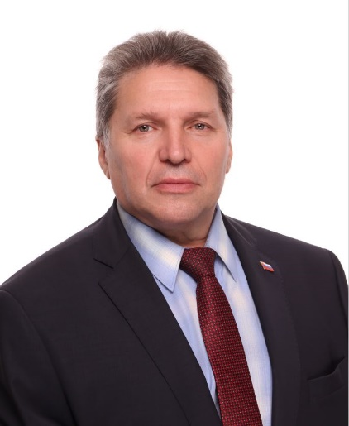

Родился 20 сентября.1951 года в городе Ленинграде.
С 1969 по 1971г. служил в рядах вооруженных сил СССР, в танковых войсках. Закончил службу в звании старший сержант, командир танкового взвода.
С 1972 по 1980г. работал на Ленинградском карбюраторно - арматурном заводе. Прошел путь от слесаря до начальника испытательной лаборатории. Одновременно с этим с 1972 по 1978г. обучался и закончил автомобильный факультет Ленинградского инженерно-строительного института по специальности инженер-механик.
С 1980 по 1983г. работал начальником участка в автобусном предприятии №7 и №4 Главного управления пассажирского автотранспорта г. Ленинграда.
С 1983 по 1993г. работал на различных руководящих должностях в Ленинградском объединении «Автотехобслуживание».
С 1996 года являлся предпринимателем и осуществляю свою трудовую деятельность на различных должностях в коммерческих организациях.
С 2009 года избирается депутатом Муниципального Совета внутригородского муниципального образования Санкт-Петербурга муниципальный округ Введенский четвертого, пятого и шестого созывов.
С 2020 года избирается председателем Муниципального Совета муниципального округа Введенский шестого созыва.
Имеет благодарственные письма от Губернатора Санкт-Петербурга, Законодательного Собрания Санкт-Петербурга и администрации Петроградского района Санкт-Петербурга
Женат, имеет троих взрослых детей.

ДЕПУТАТЫ МУНИЦИПАЛЬНОГО СОВЕТА
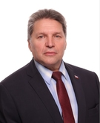
Асанов Алексей Семенович
Глава МО Введенский
1951 г. р.
С 2009 г. депутат МО Введенский.
Председатель Комиссии по охране общественного порядка, вопросам гражданской обороны и чрезвычайных ситуаций.
Приемные дни: вторник с 15:00 до 17:30, четверг с 15:00 до 17:30.

Пудовкина Юлия Петровна
Заместитель Главы МО Введенский
1989 г. р. С 2014 г. депутат МО Введенский.
Приемные дни: 2-я и 3-я среда месяца.
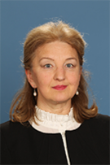
Долбнина Людмила Юрьевна
1963 г. р. С 2014 года депутат МО Введенский.
Организатор благотворительных мероприятий для детей.
Приемный день: 3-й четверг месяца
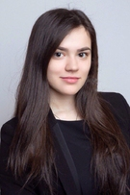
Калядина (Дементьева) Анита Вячеславовна
1998 г. р. С 2019 года депутат МО Введенский.
Является членом Молодежного совета МО Введенский.
Приемный день: 2-й четверг месяца.
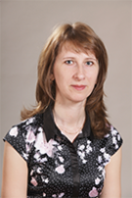
Казакова Любовь Михайловна
1972 г. р. С 2014 г. депутат МО Введенский.
Воспитатель в детском саду.
Приемный день: 3-й вторник месяца.
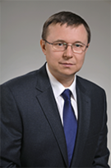
Калядин Олег Степанович
1969 г. р.. Депутат МО Введенский с 2009 г.
Приемные дни: 1-я и 4-я среда месяца
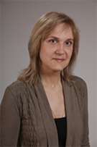
Калядина Людмила Евгеньевна
1969 г. р. С 2014 года депутат МО Введенский.
Председатель Комиссии по социальным вопросам.
Приемный день: 1-й вторник месяца.
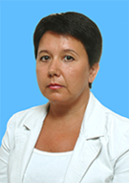
Малютина Татьяна Николаевна
1970 г. р. С 2014 г. депутат МО Введенский.
Учитель русского языка и литературы в школе Петроградского района.
Приемный день: 4-й вторник месяца.
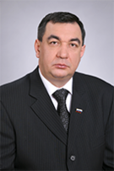
Масимов Сабир Мирзоевич
1962 г. р. С 2000 г. депутат МО Введенский.
Имеет почетный знак «За заслуги перед жителями Петроградского района».
Председатель Комиссии по торговле, общественному питанию и бытовому обслуживанию.
Приемный день: 2-й вторник месяца.

